ТЕХНОЛОГИЧЕСКАЯ КАРТА УЧЕБНОГО ЗАНЯТИЯ
НА ОСНОВЕ ТЕХНОЛОГИИ СМЕШАННОГО ОБУЧЕНИЯ с ЭФУ

Модель смешанного обучения: РОТАЦИЯ СТАНЦИЙ

Вариант использования ЭФУ: интерактивный тренажёр
«Сборник интерактивных тестов по химии. 8 класс»
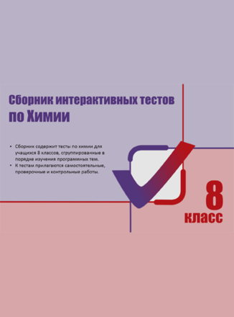 https://reader.lecta.rosuchebnik.ru/read/10134-10*;
Сведения об авторе
Фамилия, имя, отчество (полностью) | Кузьмина Татьяна Валентиновна
Регион/ Район/ населенный пункт | Тверская область, Рамешковский район,  с/п Киверичи
Место работы | МОУ «Киверичская СОШ»
Должность | учитель химии, биологии, географии
УМК | 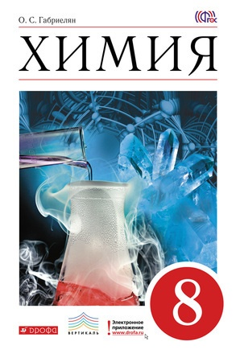  «Химия. 8 класс» Автор Габриелян О.С.
Предмет | химия
Класс | 8
Общая информация
Тема учебного занятия | Обобщение и систематизация знаний по теме «Изменения, происходящие с веществами».
Тип учебного занятия | Урок общеметодологической направленности
Цели, задачи (образовательные, развивающие, воспитательные) | Цели:  - содержательные: выявление уровня знаний учеников по теме «Изменения, происходящие с веществами», высокая степень систематизации знаний, формулирование обобщения знаний по предмету;  - деятельностные: воспитание общей культуры, создание условий для самооценки учеников, навыков самостоятельной работы, умения работать в группе, развитие познавательного интереса, обучение приемам самоанализа, сопоставления, сравнения, развитие умения обобщения, систематизации знаний.  Задачи:  - образовательные:  повторить, обобщить и систематизировать сведения о химических явлениях и условиях и признаках их протекания, о типах химических реакций по числу и составу вступающих и получающихся веществ, о расчётах по химическим уравнениям.  - развивающие:  развивать доказательную речь учащихся, умения использовать химическую терминологию, умения составлять уравнения химических реакций, определять тип химической реакции на основании анализа числа и состава вступающих и получающихся веществ, сравнивать, анализировать, выделять главное, устанавливать причинно-следственные связи.  - воспитательные:  продолжить формирование научного мировоззрения, воспитание положительного отношения к знаниям.
Планируемые результаты
- личностные | - проявлять интерес к предлагаемой деятельности с учетом собственных интересов;  - оценивать свою деятельность, определяя по заданным критериям ее успешность или неуспешность и способы ее корректировки, бережно и уважительно относиться к людям и результатам их деятельности;  - руководствоваться этическими нормами (сотрудничество, взаимопомощь, ответственность) при выполнении групповой работы.
- предметные | - знать определения химических реакций и условия и признаки их протекания;  - знать закон сохранения массы веществ;  - уметь составлять уравнения химических реакций на основе закона сохранения массы веществ;  - определять тип химических реакций в свете предложенных классификаций;  - уметь производить расчёты по уравнениям химических реакций.
- метапредметные (регулятивные, познавательные, коммуникативные УУД) | - регулятивные: уметь ставить цели и задачи, планировать учебную деятельность для решения учебных задач, прогнозировать результат;  - познавательные: уметь работать с информацией, использовать различные средства обучения, выполнять логические операции сравнения, анализа, обобщения;  - коммуникативные: уметь управлять своей деятельностью, контролировать и корректировать, проявлять инициативность и самостоятельность.
Необходимое оборудование | Компьютер для учителя, проектор, компьютеры для работы в зоне on-line.
Дидактическое обеспечение | Задания для зоны групповой работы, дидактические материалы для зоны работы с учителем.
Образовательная платформа: 1.LECTA – on-line образовательный проект;
2.Социальная сеть «ВКонтакте»
Тайминг | 1.Орг. момент – 1мин.  2.Актуализация знаний и фиксирование затруднений – 3 мин.  3.Формирование групп – 1 мин.  4. Постановка учебной задачи – 1 мин.  5. Работа на станциях – 12 мин.  6. Переход – 0,5 мин.  7. Работа на станциях – 12 мин.  8. Переход – 0,5 мин.  9. Работа на станциях - 12 мин.  10. Рефлексия – 2 мин

ОРГАНИЗАЦИОННАЯ СТРУКТУРА УЧЕБНОГО ЗАНЯТИЯ
при смешанном обучении с использованием ЭФУ в условиях реализации ФГОС
Этапы урока | Деятельность учителя | Деятельность обучающихся | Как используется материал ЭФУ (тип объекта, какую роль он играет на данном уроке).
Самоопределение | Обеспечивает нужную мотивацию к уроку. Создаёт психологически комфортную обстановку. | Включаются в учебную деятельность, готовятся к восприятию материала.
Актуализация знаний и фиксирование затруднений | I.Предлагает выбрать один из семи перевёрнутых надписью вниз листочков с уравнениями химических реакций соединения, разложения и замещения. (Приложение 4):  Fe + S = FeS – 2 шт.,  2H₂O =2H₂ + O₂ – 2 шт.,  Zn + 2HCl = ZnCl₂ + H₂ – 3 шт.  II. Формирует группы и раздаёт задания. (Приложение 1).  (Взявшие листочек с типом реакции соединения  (Fe + S = FeS), формируют  1-ую группу, с типом реакции разложения (2H₂O =2H₂ + O₂) – 2-ую, с типом реакции замещения (Zn + 2HCl =  =ZnCl₂ + H₂) – 3-ю группу). | 1.Выбирают.  Распределяются по группам и, получив задания, рассаживаются по рабочим зонам.
Постановка учебной задачи и построение проекта выхода из ситуации | 1.Подводит обучающихся к постановке целей и задач урока.  2.Работа на станциях.  В «Зоне on-line» предлагает группам работать с ЭФУ «Сборник интерактивных тестов по химии».  В «Зоне групповой работы» предлагает выполнить творческое задание «Шифровка». (Приложение 5).  В «Зоне работы с учителем» предлагает обсудить полученные в группе результаты и выполнить задания из дидактических материалов учителя. (Приложение 2) | Формулируют цели и задачи урока.  Работают на станциях.  В «Зоне on-line» группы работают с ЭФУ «Сборник интерактивных тестов по химии».  3-я группа выполняет тест №12(1 вариант),  2-я группа выполняет тест №12(2 вариант),  1-я группа выполняет тест №12(1 вариант).  В «Зоне групповой работы» выполняют  творческое задание «Шифровка».  Расшифровывают замаскированный химический элемент, предварительно расставив коэффициенты в предложенных схемах химических реакций и находят сумму всех поставленных коэффициентов.  Фотографируют полученные результаты и отправляют сообщением учителю в https://vk.com/, указав тип каждой химической реакции.  В «Зоне работы с учителем» обсуждают задания, которые выполняли в группе, решают предложенные учителем задачи, отвечают на вопросы учителя. | 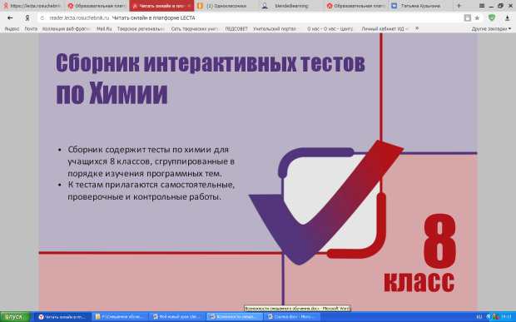  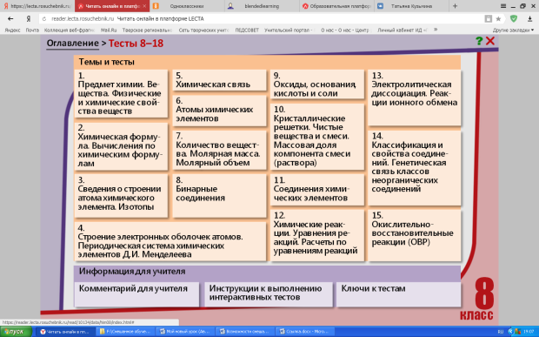  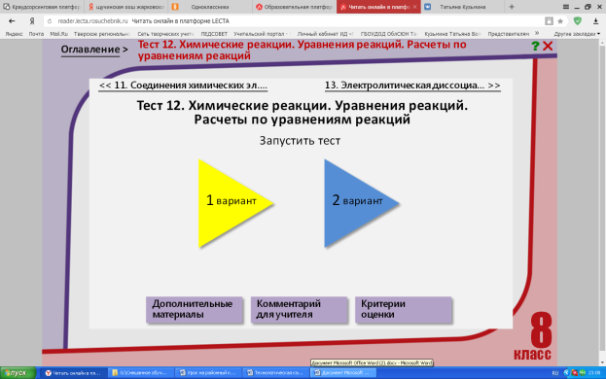  Позволяет проверить знания по соответствующей теме и выявить характер затруднений.
Рефлексия учебной деятельности | Подводит итоги урока, даёт пояснения по домашнему заданию.  Предлагает оценить урок, оправив смайлик соответствующего настроения учителю https://vk.com/. | Заполняют карточки рефлексии  (Приложение 3), задают уточняющие вопросы по домашнему заданию.  Отправляют смайлики.
*Примечание: доступ по ссылке осуществляется только при выполненном входе в учётную запись, поскольку ЭФУ приобретён за счёт личных средств учителя.
Литература
- Материалы с курсов повышения квалификации руководителей МО учителей химии, биологии и географии г.Твери и Тверской области при Тверском ОИУУ, март-август 2018 г.
- http://открытыйурок.рф/статьи/664132/;
- http://standart.68edu.ru/index.php/3-main/2010-06-03-05-48-12/159-smeshannoe-obuchenie-2015;
- https://www.youtube.com/watch?v=phjtUO68omI;
- https://blendedlearning.livejournal.com;
- http://pedsovet.su/metodika/6072_urok_systematizacii_znaniy_fgos;
- http://him.1sep.ru/article.php?ID=200801906.

Приложение №1
Задания для 3 группы
Станция №1. Зона on-line

1) Войдите по ссылке https://lecta.rosuchebnik.ru/mybooks на Образовательную платформу

LECTA lecta.rosuchebnik.ru .

2) Найдите ЭФУ «Сборник интерактивных тестов по химии. 8 класс» и нажмите кнопку «Читать».
3) Кликнув левой кнопкой мыши по открывшейся странице, найдите в оглавлении тест №12 «Химические реакции. Уравнения реакций. Расчёты по уравнениям реакций» и выполните его 1-ый вариант. Проверьте себя, нажав на метки «Просмотреть тест» и «Результаты». Отметьте те трудности в усвоении учебного материала, с которыми вы столкнулись.

Станция №2. Зона групповой работы
Обсудите в группе и выполните задание «Шифровка 3»:
расшифруйте замаскированный химический элемент, предварительно расставив коэффициенты в предложенных схемах химических реакций, и найдите сумму всех поставленных коэффициентов.
Сфотографируйте полученные результаты и отправьте сообщением учителю в https://vk.com/id411277127, указав тип каждой химической реакции.

Станция №3.Зона работы с учителем
Обсуждают задания, которые выполняли на других станциях. Отвечают на вопросы учителя. Выполняют задания из дидактических материалов учителя.
Задания для 2 группы

Станция №2. Зона групповой работы
Обсудите в группе и выполните задание «Шифровка 2»:
расшифруйте замаскированный химический элемент, предварительно расставив коэффициенты в предложенных схемах химических реакций, и найдите сумму всех поставленных коэффициентов.
Сфотографируйте полученные результаты и отправьте сообщением учителю в https://vk.com/id411277127, указав тип каждой химической реакции.

Станция №3.Зона работы с учителем

Обсуждают результаты групповой работы. Отвечают на вопросы учителя. Выполняют задания из дидактических материалов учителя.

Станция №1. Зона on-line

1) Войдите по ссылке https://lecta.rosuchebnik.ru/mybooks на Образовательную платформу

LECTA lecta.rosuchebnik.ru .

2) Найдите ЭФУ «Сборник интерактивных тестов по химии. 8 класс» и нажмите кнопку «Читать».
3) Кликнув левой кнопкой мыши по открывшейся странице, найдите в оглавлении тест №12 «Химические реакции. Уравнения реакций. Расчёты по уравнениям реакций» и выполните его 2-ой вариант. Проверьте себя, нажав на метки «Просмотреть тест» и «Результаты». Отметьте те трудности в усвоении учебного материала, с которыми вы столкнулись.
Задания для 1 группы

Станция №3.Зона работы с учителем

Выполняют задания из дидактических материалов учителя. Обсуждают ход решения заданий. Отвечают на вопросы учителя.

Станция №1. Зона on-line

1) Войдите по ссылке https://lecta.rosuchebnik.ru/mybooks на Образовательную платформу

LECTA lecta.rosuchebnik.ru .

2) Найдите ЭФУ «Сборник интерактивных тестов по химии. 8 класс» и нажмите кнопку «Читать».
3) Кликнув левой кнопкой мыши по открывшейся странице, найдите в оглавлении тест №12 «Химические реакции. Уравнения реакций. Расчёты по уравнениям реакций» и выполните его 1-ый вариант. Проверьте себя, нажав на метки «Просмотреть тест» и «Результаты». Отметьте те трудности в усвоении учебного материала, с которыми вы столкнулись.

Станция №2. Зона групповой работы
Обсудите в группе и выполните задание «Шифровка 1»:

Используя набор трафаретов моделей атомов, составьте модели молекул следующих веществ: сероводорода H₂S и водорода H₂. Сфотографируйте полученные модели и отправьте сообщением учителю в https://vk.com/id411277127, указав вид химической связи в каждом соединении.

Приложение 2.

В качестве дидактических пособий можно использовать следующие материалы:

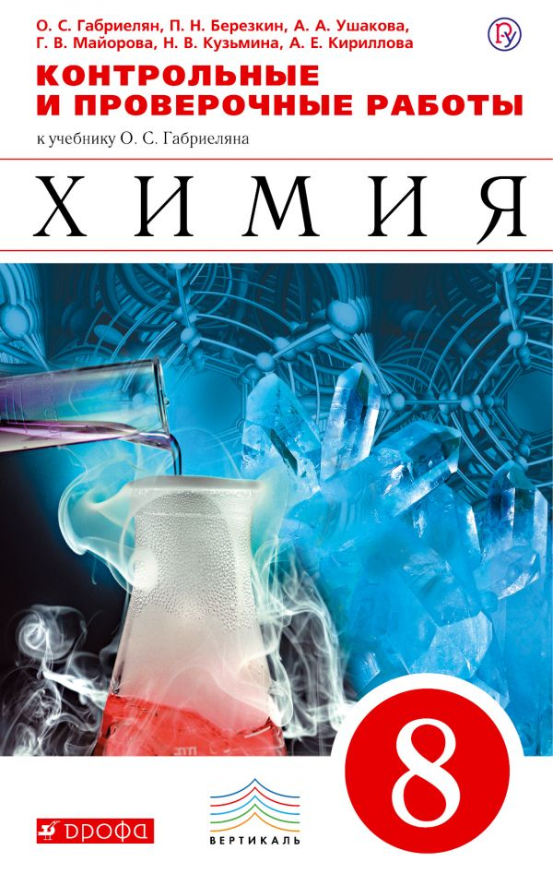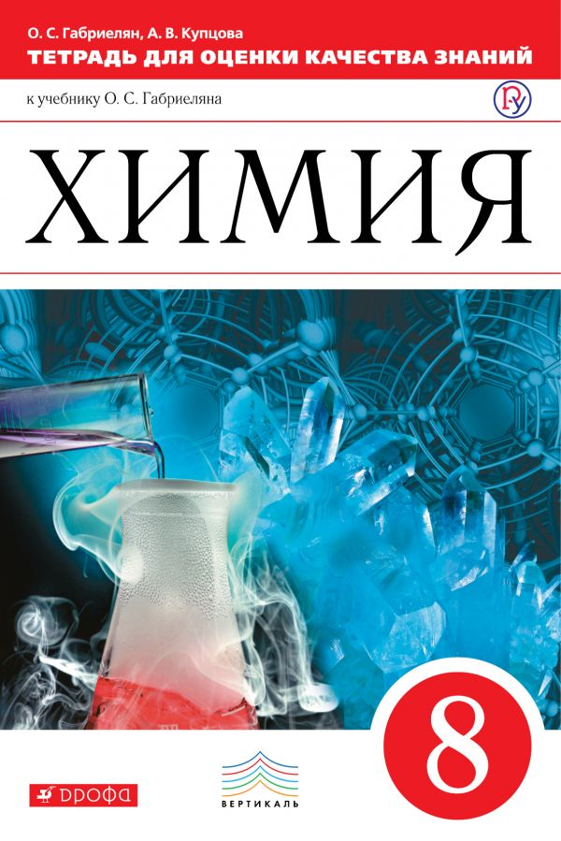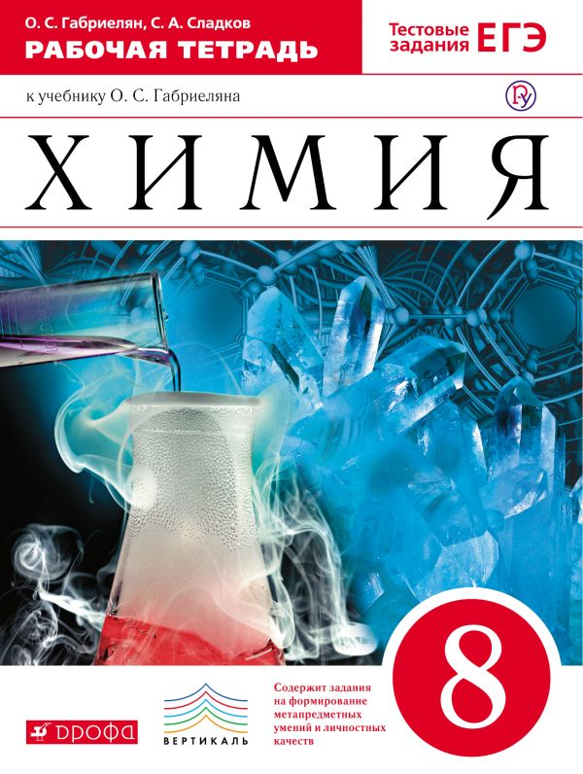

Приложение 3
Лист рефлексии
Фамилия, имя (можно не заполнять):________________________________
Продолжите фразу:
На уроке я работал … | активно / пассивно
Материал урока мне был … | понятен / не понятен, полезен /бесполезен, интересен / скучен
Самая трудная станция для меня была … | Станция работа с учителем  Станция работы с компьютером  Станция групповой работы
Больше всего на уроке мне понравилось … | Работать на станции ………………………………………………………................………………………………………………………………………………………………………………………………

Лист рефлексии
Фамилия, имя (можно не заполнять):________________________________
Продолжите фразу:
На уроке я работал … | активно / пассивно
Материал урока мне был … | понятен / не понятен, полезен /бесполезен, интересен / скучен
Самая трудная станция для меня была … | Станция работа с учителем  Станция работы с компьютером  Станция групповой работы
Больше всего на уроке мне понравилось … | Работать на станции ………………………………………………………................………………………………………………………………………………………………………………………………
Приложение 4
Fe + S = FeS
Fe + S = FeS
2H₂O =2H₂ + O₂
2H₂O =2H₂ + O₂

Zn+2HCl = ZnCl₂+H₂

Zn+2HCl = ZnCl₂+H₂

Zn+2HCl = ZnCl₂+H₂

Приложение 5
«Шифровка 1»

Задание.* В левой части листа записаны уравнения химических реакций, в правой – беспорядочно расставлены точки с цифрами; каждой цифре соответствует сумма коэффициентов в написанных в левом столбце уравнениях реакций. Ваша задача: расшифровать замаскированный химический элемент. Для этого необходимо по порядку уравнивать химические реакции, подсчитывать сумму коэффициентов в уравнении, находить соответствующие точки и последовательно с помощью маркеров соединять их друг с другом. Если вы правильно выполните задание, то узнаете, какой химический элемент спрятался за цифрами.
*Задание представлено с ответами. Для обучающихся ответы в скобках в первом столбце таблицы заштриховывают.

«Шифровка 2»

Задание.* В левой части листа записаны уравнения химических реакций, в правой – беспорядочно расставлены точки с цифрами; каждой цифре соответствует сумма коэффициентов в написанных в левом столбце уравнениях реакций. Ваша задача: расшифровать замаскированный химический элемент. Для этого необходимо по порядку уравнивать химические реакции, подсчитывать сумму коэффициентов в уравнении, находить соответствующие точки и последовательно с помощью маркеров соединять их друг с другом. Если вы правильно выполните задание, то узнаете, какой химический элемент спрятался за цифрами.
*Задание представлено с ответами. Для обучающихся ответы в скобках в первом столбце таблицы заштриховывают.

«Шифровка 3»

Задание.* В левой части листа записаны уравнения химических реакций, в правой – беспорядочно расставлены точки с цифрами; каждой цифре соответствует сумма коэффициентов в написанных в левом столбце уравнениях реакций. Ваша задача: расшифровать замаскированный химический элемент. Для этого необходимо по порядку уравнивать химические реакции, подсчитывать сумму коэффициентов в уравнении, находить соответствующие точки и последовательно с помощью маркеров соединять их друг с другом. Если вы правильно выполните задание, то узнаете, какой химический элемент спрятался за цифрами.
*Задание представлено с ответами. Для обучающихся ответы в скобках в первом столбце таблицы заштриховывают.

